TW-XQ143动力电池包拆装检测实训台(EV160)

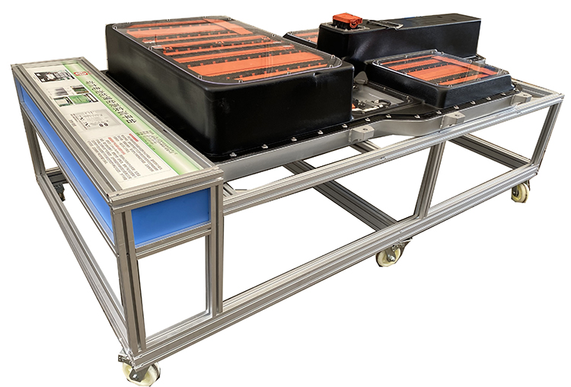

一、技术需求
1.系统采用原车动力电池包及其相关部件组成，包括动力电池单体和动力电池模组、动力电池箱体、电池管理系统及系统内电子元件（如：熔断器、继电器、电流传感器、温度传感器、预充电阻、电源电缆线等部件）。
2.真实展示动力电池包的组成结构和工作原理过程；电池包为磷酸铁锂类型。
3.系统能满足电池单体及模组、系统内电子元件的检测或拆装训练要求。
4.动力电池内部部件齐全，包含电池模组、熔断器、继电器、电流传感器、预充电阻、连接线等电子部件。
5.电池包电压：大于300-360V，电池能量：大于30kWH。

二、实训项目
1.电池模组拆装训练。
2.高压连接线束及铜巴拆装训练。
3.内部器件拆装及检测训练。
4.外部高低压插件拆装训练。
5.整包拆装训练。

